Лекция 3. Элементы, размеры, статические схемы мостов.
1.2.1. Основные элементы моста и их размеры.

По принятому делению к малым мостам относят мосты полной длиной до 25м, к средним – длиной более 25, но не превышающей 100м.
Мост или другое мостовое сооружение (путепровод, виадук, эстакада) состоит из пролетных строений и опор. Пролетное строение - это конструкция моста, перекрывающая пространство между опорами, поддерживающая все проезжающие по мосту нагрузки и передающая их вес и- свой собственный вес на опоры. В зависимости от количества перекрываемых пролетов мосты бывают однопролетными или многопролетными. Опоры воспринимают усилия от пролетного строения и передают его на грунты основания. Крайние опоры, примыкающие к насыпям подходов, называют устоями, все остальные - промежуточными, а массивные промежуточные опоры - быками. Пролетное строение состоит из несущей конструкции (балок, ферм, арок и т.п.) и конструкции проезжей части с тротуарами и всеми вспомогательными элементами. Расстояние между центрами опорных точек пролетного строения называется его расчетным пролетом l.
Высоководный мост должен обеспечивать беспрепятственный пропуск паводковых вод, поэтому низ пролетных строений моста нужно располагать на 0,5-1 м выше уровня или горизонта высоких вод (УВВ или ГВВ). Наивысший уровень воды, возможный на реке в месте мостового перехода называют уровнем или горизонтом высоких вод (УВВ или ГВВ). Расчетный горизонт высоких вод определяют по данным натурных гидрологических наблюдений, в частности по расспросам старожилов из условия, чтобы вероятность появления более высокого уровня не превышала установленной нормами. Если по реке имеется судоходство, то низ пролетных строений должен возвышаться над расчетным судоходным уровнем (РСУ) на высоту большую, чем высота судоходного габарита для данной реки. Расчетный судоходный уровень - это наивысший уровень воды в реке в судоходный период, который обычно несколько ниже УВВ. Уровень воды в реках довольно сильно изменяется. В летнее время, а также зимой вода обычно имеет низкий уровень или средний уровень воды в период между паводками, называемый уровнем или горизонтом меженных вод (УВВ или ГМВ) или просто меженью. Весной при половодье, а также осенью и иногда летом при ливнях приток воды резко увеличивается и горизонт воды повышается.
Длину L по оси моста между гранями устоев, примыкающих к насыпи подходов, называют длиной моста (см. рис.1).
Другими основными размерами моста и его элементов являются (см. рис.13):
- отверстие моста, равное свободной ширине зеркала воды под мостом по уровню высоких вод , где - расстояние между гранями опор в свету. В однопролетном мосту отверстие равно расстоянию в свету между внутренними гранями устоев. В многопролетных мостах отверстие выражается суммой расстояний в свету между опорами отдельных пролетов Σl0, измеренных по расчетному ГВВ;
- высота моста H от поверхности проезжей части до уровня меженных вод;
- свободная высота под мостом между низом пролетных строений и уровнем высоких вод или расчетным судоходным уровнем (если есть судоходство). Свободная высота должна быть достаточна для безопасного пропуска высокой воды, ледохода, а на судоходных реках – для пропуска судов;
- строительная высота h от проезжей части до самых нижних частей пролетного строения;
- расчетный пролет - расстояние между осями опирания пролетного строения на смежные опоры.
Основные размеры моста устанавливают в процессе его проектирования, учитывая назначение моста и весь комплекс местных условий. Отверстие, величины пролетов, высота моста, а также габарит проезда по мосту являются генеральными размерами моста.
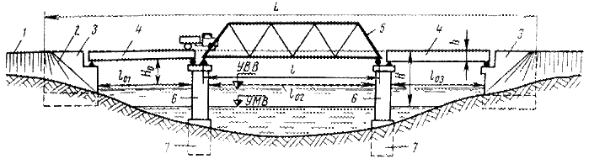
Рис.13.
1 - насыпь подхода; 2 - конус насыпи; 3 - устой; 4 - пролетное строение с ездой поверху; 5 - пролетное строение с ездой понизу; 6 - промежуточная опора (бык); 7 - фундамент опоры

1.2.2. Системы мостов в зависимости от статической схемы главных несущих элементов.

В зависимости от статической схемы основной несущей конструкции пролетных строений различают следующие системы мостов:
· Балочную;
· Арочную;
· Рамную;
· Висячую;
· Комбинированную.
При балочной системе пролетное строение при действии на него вертикальной нагрузки работает на изгиб и передает опорам вертикальные опорные давления V. (Рис.14)

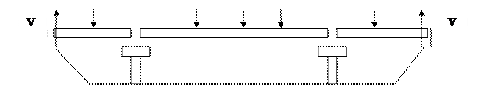
Рис.14.
В арочных мостах опорные реакции, вызываемые вертикальной нагрузкой, действуют на опоры наклонно и могут быть разложены на вертикальные и горизонтальные составляющие. Горизонтальные составляющие H опорных реакций арки называют распором. Также здесь есть опорный изгибающий момент М. Аркой называют криволинейный брус плавного очертания, который под действием вертикальной нагрузки работает преимущественно на сжатие и на изгиб. Арочные пролетные строения могут быть в виде арок, сводов и арочных ферм. (Рис. 15.)

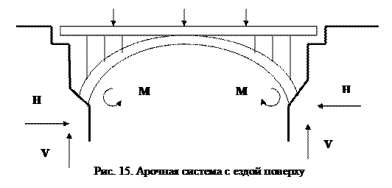
В рамных мостах пролетные строения и опоры жестко связаны между собой и составляют единую конструкцию. При действии вертикальной нагрузки V опорам и фундаментам рамных мостов передаются, кроме сжимающих усилий, также довольно значительные изгибающие моменты М. в ряде рамных систем под действием вертикальной нагрузки возникает распор Н. (Рис.16.)
M V H

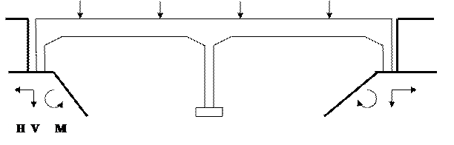
Рис.16.
В висячих мостах пространство между опорами перекрывают стальными канатами (кабелем, цепями или вантами), работающими на растяжение и поддерживающими балку жесткости с проезжей частью. Кабель или ванты передают своими концами наклонные усилия (вертикальная слагающая V и горизонтальный распор H), воспринимаемые специальными анкерами либо пилонами. В висячих мостах с кабелем стрелу его f принимают от до пролета. Наивыгоднейшая величина стрелы обычно составляет около 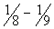 пролета. (Рис.17,18)
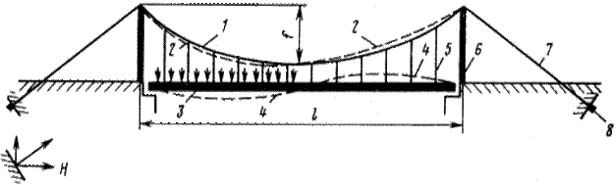
Рис.17. Схема висячих мостов с кабелем
1 - кабель; 2 - деформированное состояние кабеля при загрузке левого полупролета; 3 - балка жесткости; 4 - деформированное состояние балки жесткости при загрузке полупролета; 5 - вертикальная подвеска; 6 - пилон; 7 - оттяжка; 8 - анкерное закрепление оттяжки.
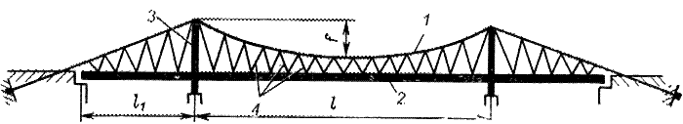

Рис.18. Схема висячих мостов с кабелем
1 - кабель; 2 - балка жесткости; 3 - пилон; 4 - наклонные подвески.
В вантовых мостах балку жесткости изготавливают неразрезной, а ванты располагают симметрично по обе стороны пилонов. Крайние ванты в береговых пролетах закрепляют нижними концами над опорами с тем, чтобы вертикальные слагающие усилий этих вантов передавались непосредственно опорам. Горизонтальные слагающие усилий всех вантов передаются балке жесткости.
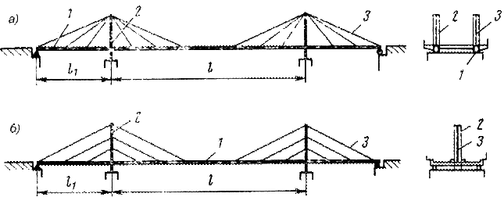
Рис.19. Схемы вантовых мостов
1 - балка жесткости; 2 - пилон; 3 - ванты.
Ванты могут быть закреплены на пилонах различно. (рис. 19 а,б) Если они веерообразно спускаются от вершины пилона к балке жесткости, то система будет радиальной. Если ванты оперты на пилоны в нескольких точках по их высоте и располагаются параллельно друг другу, то систему называют "арфа"
Кроме перечисленных основных систем, в мостах встречаются и другие статические схемы. В деревянных мостах применяют подкосную систему, представляющую собой балку, подпертую подкосами.

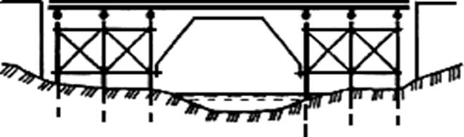
Рис. 20. Система подкосная.
Также встречаются различного рода комбинированные системы, представляющие собой сочетание двух простейших систем, например , балочной и арочной.
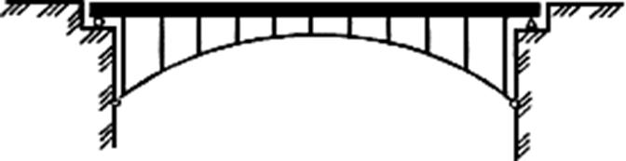
Рис. 21. Система арочно-балочная распорная с балкой жесткости
Вопросы для самоконтроля:
- Перечислить основные элементы моста.
- Из чего состоит пролетное строение?
- Системы мостов в зависимости от статической схемы главных несущих элементов.

